ЗАЯВКА НА УЧАСТИЕ
«K-BEAUTY DAY»
(01.12.2018)
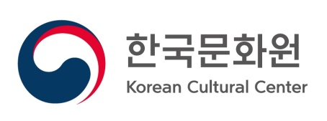 | КОРЕЙСКИЙ КУЛЬТУРНЫЙ ЦЕНТР  ПОСОЛЬСТВА РЕСПУБЛИКИ КОРЕЯ  010000, Казахстан, Астана,  ул. Иманова 13, б/ц «Нурсаулет-2»  Тел.: +7 (7172) 90-11-13~15  Вебсайт: http://kaz.korean-culture.org

ФИО
Дата рожд. (возраст)
Моб. тел.
E-mail
Причина почему вы хотите принять участие в мероприятии «К-Beauty Day» в качестве make-up модели

Направить вместе с фотографией без макияжа на электронный адрес contest-kcc@mail.ru до 25 ноября 2018 г.

